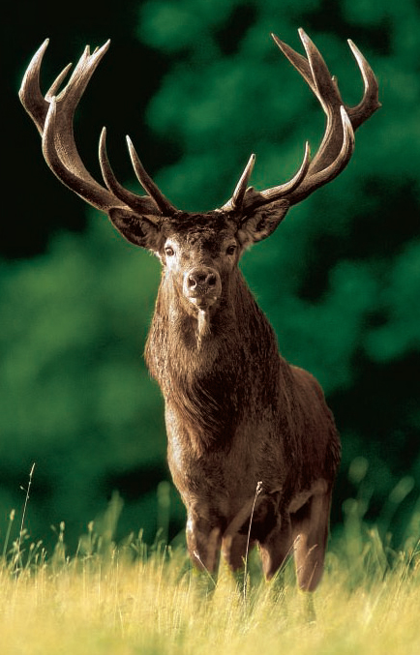
Løvenholm, Fjeld og omegns hjortevildtlaug

Der inviteres herved til generalforsamling i Løvenholm, Fjeld og omegns hjortevildtlaug

Torsdag den 12. juni 2014, kl. 19.00 i
Kulturperronen, Torvegade 1 A i Auning

Dagsorden:
- Valg af dirigent.
- Aflæggelse af beretning om laugets virke siden sidste ordinære generalfor-samling.
- Fremlæggelse af årsregnskab til godkendelse.
- Indkomne forslag.
- Fastlæggelse af kontingent.
- Valg af medlemmer til bestyrelse + suppleanter.
- Valg af bilagskontrollanter + suppleanter.
- Eventuelt

Efter generalforsamlingen vil Tommy Asferg, Aarhus Universitet holde et indlæg over emnet: Vildtudbyttestatistik anvendt som vildtforvaltningsredskab.

Lauget vil være vært ved en forfriskning og kaffe/te med kage i forbindelse med generalforsamlingen.

På bestyrelsens vegne
Formand Karsten Hansen, mail: Karsten@hjortevildtdjursland.dk

Du kan finde yderligere information om lauget på: www.hjortevildtdjursland.dk

